|  |  |
| --- | --- |
| Denominación | Taller Mongo |
| Nombre y código del Programa de formación: | TO Análisis y Desarrollo Software |
| Competencia: | Desarrollar la solución de software de acuerdo con el diseño y metodologías de desarrollo |
| Identificación de la actividad: | Manipular datos en el Sistema Administrador de Bases de Datos (SMBD). |

**Taller Mongo**

**Instrucciones:** Leer con atención la actividad propuesta por el instructor, desarrollar cada uno de los puntos propuestos y presentarla de forma digital.

**PROBLEMÁTICA 1**

Sobre el modelo de datos trabajado en la sesión de MongoDB sobre la aplicación de ventas entre particulares, implemente las siguientes operaciones para el shell de MongoDB:

1. Actualizar la colección “ítems” para hacer una contraoferta al primer producto disponible que esté etiquetado como “teléfono móvil” y que haya sido puesto en venta con posterioridad al 1/1/2014.

db.items.update( { descripcion: "teléfono movil" }, { $addToSet: { contraoferta: { email: "ggomez@gmail.com", psw: "ggomez", oferta: 8, fecha: new Date("2024, 5, 9") } } })

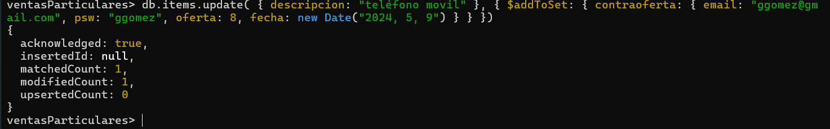

1. Actualizar la colección “ítems” para modificar el estado de todos los productos puestos en venta antes de 1/1/2012 y cuyo estado sea disponible. El nuevo estado pasará a ser descatalogado.

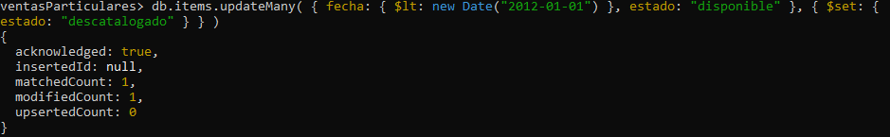

1. Recuperar la descripción y precio de todos los productos etiquetados como “entretenimiento”, cuyo estado sea disponible y que estén en venta en un punto cercano al nuestro (+- 1000 mts.)

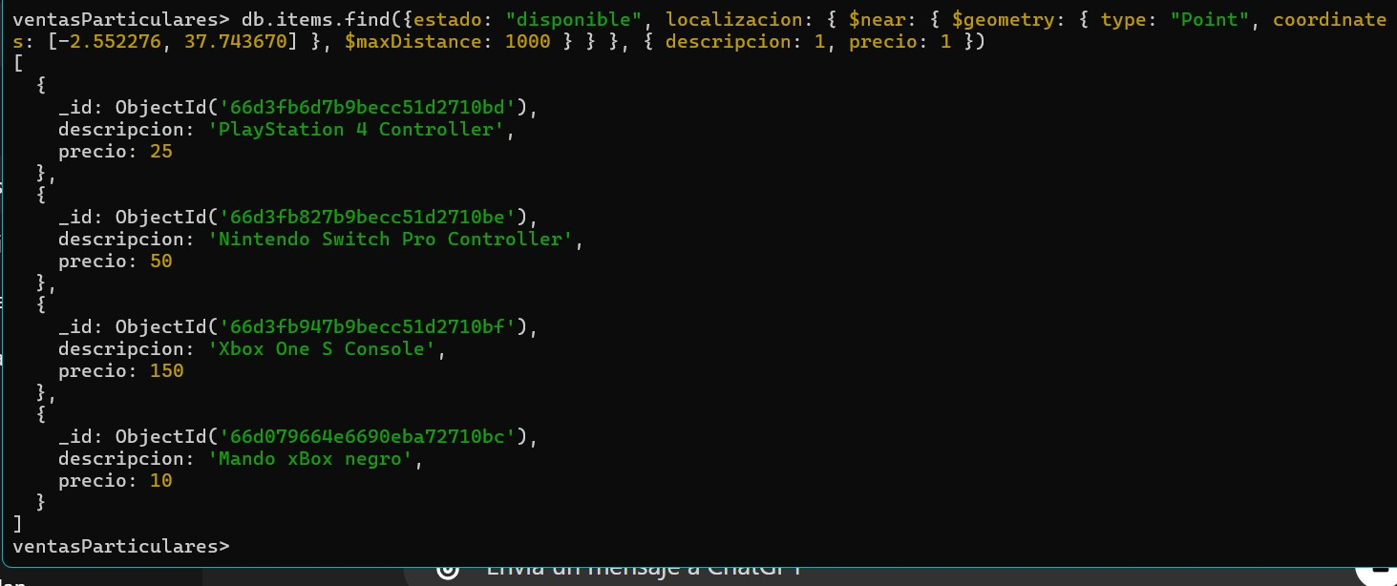

1. Averiguar el número de ítems disponibles que estén etiquetados como “teléfono móvil” y que cuesten menos de 60€.



1. Eliminar los registros cuyo estado sea “vendido” y que hubieran sido puestos a la venta antes del 1/1/2012.



Es necesario aportar los comandos oportunos para la creación de la base de datos e inserción de documentos en la colección “ítems”.

**PROBLEMÁTICA 2**

Una empresa que proporciona almacenamiento de fotos en la web necesita un sistema para almacenar todos sus archivos y dentro de sus solicitudes han pedido tener en cuenta los problemas de escalabilidad y rendimiento de las bases de datos relacionales. Por tal razón se implementará una solución por medio de la estructura NoSQL que cumpla las siguientes especificaciones:

* Las fotos se caracterizan por su URL (es única); además se almacena el nombre del archivo, tipo, tamaño, resolución y un campo que indica si la fotografía es pública o privada.



* Los usuarios pueden añadir todas las etiquetas que necesiten a cada una de sus fotos para clasificarlas. Además del nombre de la etiqueta, se almacena el número total de fotos que la emplean. El sistema también puede sugerir etiquetas adicionales, por lo que se debe indicar quién ha sugerido la etiqueta: el usuario o el sistema. Y eso para cada foto.



* Para identificar a los usuarios, se almacena el nombre de usuario, su password y su dirección de correo electrónico.

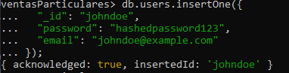

Es necesario aportar los comandos oportunos para la creación de la base de datos e inserción de documentos en la colección

**PROBLEMÁTICA 3**

Un instituto europeo de gestión de investigación quiere recoger la producción mundial de tesis doctorales. Las tesis doctorales son realizadas por un único autor y dirigidas por 1 o varios directores. Las tesis doctorales, además de un título, tienen asociadas una lista de palabras clave que la contextualizan y una clasificación UNESCO. Dicha clasificación incluye un código de 6 dígitos para representar el área de conocimiento al que pertenecen y una etiqueta que describe dicha área de conocimiento. El doctorando defiende su tesis en una institución, que puede o no ser la misma a la que pertenecen sus directores.

La aplicación que el instituto pretende desarrollar será usada fundamentalmente por el staff del instituto. Las consultas que está previsto que realice el staff están dirigidas fundamentalmente a la realización de estadísticas con los datos recuperados sobre las tesis leídas y estas estadísticas se realizan siempre sobre periodos de tiempo (por ejemplo, nº de tesis leídas entre dos fechas, el área de conocimiento más estudiada durante un determinado periodo entre dos fechas, la institución en la que más tesis se han leído en un periodo específico, etc.). También se prevé que se puedan hacer consultas por autor de la tesis, a fin de poder profundizar en su obra, y obtener datos como los directores de la tesis, la institución en que la defendió o el título de la misma.

El dominio descrito queda resumido en el siguiente diagrama de clases UML



Se solicita que haga un diseño de la base de datos en MongoDB, crea, inserta datos a las colecciones necesarias y que realice las siguientes consultas/operaciones:

- Recuperar las palabras clave de las tesis leídas los últimos 5 años.

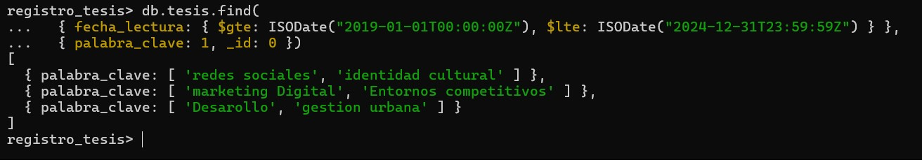

- Recuperar el número de tesis leídas en el área UNESCO 1203.04 (Inteligencia artificial).

- Actualizar la afiliación de los investigadores que pertenecen a la Universidad de Palencia por Universidad de Valladolid.

- Recuperar la institución en la que más tesis se han leído en el último año.

- Cambiar la afiliación de “Ana Solís” a la Universidad de Complutense.

- Averiguar cuantos investigadores tiene la Universidad de Alcalá.

Además, se debe razonar cómo se llevaría a cabo la distribución de los datos para permitir realizar las consultas descritas de la manera más eficiente posible.

El desarrollo de la solución de la evidencia **puede ser entregada** mediante las siguientes **opciones**:

* Presentación con herramientas digitales que muestren imágenes (pantallazos) del proceso de cada uno de los puntos solicitados en la actividad
* Elaboración de un video, explicando cada uno de los puntos solicitados en la actividad. El video será incluido en la plataforma de www.youtube.com y se insertará la URL de su ubicación

En cualquiera de las dos posibilidades la evidencia contara con la siguiente presentación:

* Título
* Nombres y Apellidos Completos
* Nombre del programa

Para la presentación del informe se le solicita mostrar los resultados obtenidos y la estructura de cada una de las consultas aplicadas por medio de pantallas y scripts.

**PRODUCTO(S) ENTREGABLE(S)**

Documento digital con las respuestas y/o solución del *Taller mongo*

**FORMA DE ENTREGA**

El documento con la solución del taller conceptos de bases de datos deberá subirse a la plataforma de formación dispuesta por el SENA.